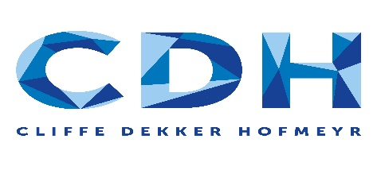

**PUBLIC TRANSPORT – REGULATIONS EXPLAINED (AFRIKAANS)**

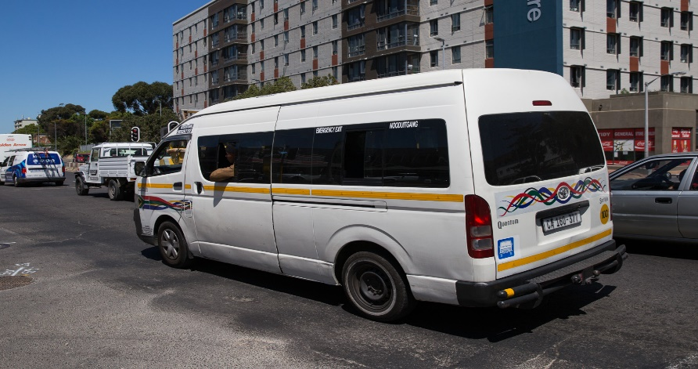

[This Photo](https://www.groundup.org.za/article/minibus-taxis-time-form-cooperatives/) by Unknown Author is licensed under [CC BY-ND](https://creativecommons.org/licenses/by-nd/3.0/)

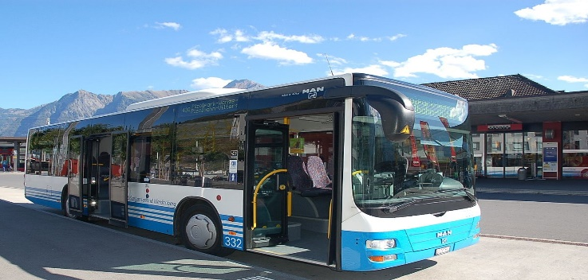



Hierdie veranderinge het op 1 Junie 2020 in werking getree en sluit onder andere in dat mense binne bepaalde omstandighede van een provinsie na 'n ander mag reis.

* Persone wat van een provinsie na 'n ander mag reis sluit in persone wat vir werksdoeleindes reis, mits hulle die nodige permitte by hulle het, mense wat na 'n nuwe woonplek trek, mense wat omsien na onmiddellik familielede, leerders of studente wat na en vanaf hul skole of tersiêre-onderriginstansies moet pendel (mits hierdie instansies oop mag wees), asook mense wat begrafnisse bywoon, menslike oorskot vervoer, mediese sorg ontvang, na hul woonplek terugkeer ná 'n isolasie- of kwarantynperiode en kinders wat toegelaat word om tussen provinsies te reis.
* Alle eienaars van voertuie wat gebruik word vir openbare vervoer moet voorkomingsmaatreëls in plek hê en hul voertuie gereeld ontsmet. Ontsmettingsmiddels en -toerusting moet ook beskikbaar wees vir passasiers nes tydens vlak vier, en hierdie ontsmettingsmiddels moet 'n alkoholinhoud van hoër as 60% hê.
* Alle bestuurders, sekerheidspersoneel, beamptes en passasiers moet 'n gesigmasker of bedekking wat die neus en mond toemaak dra.
* Die tydsbeperkinge op padvervoer is gestaak en openbare vervoer mag nou te alle tye van die dag bedryf word. Daar is egter steeds beperkinge op die hoeveelheid persone wat in 'n voertuig mag wees.
* Minibusse, midi-busse en taxis mag steeds slegs 70% van hul drakapasiteit benut.
* Busse mag slegs 50% van hul drakapasiteit benut, en dit sluit sittende en staande passasiers in.
* Metertaxis en ander voertuie wat aanlyn bestel word, soos Taxify en Uber, mag slegs 50% van hul drakapasiteit benut.
* Alle toetsingsentra vir bestuurslisensies en voertuie sowel as die verwante provinsiale owerhede het op 1 Junie hul bedrywighede hervat.
* Bestuurskole mag ook weer hul dienste hervat, maar moet voorkomingsmaatreëls in plek hê.
* Alle leerling-, bestuurs- en voertuiglisensies sowel as tydelike en professionele bestuurspermitte wat tussen 26 Maart 2020 en 31 Mei 2020 (inklusief) verval het, bly vir 'n bykomende 90 dae geldig vanaf 1 Junie 2020.
* Die Gautrein sal steeds pendeldienste op die roetes tussen Park-stasie en Hartfield en vanaf Sandton na OR Tambo Internasionale Lughawe aanbied. PRASA het egter nog nie werksaamhede hervat nie.